ZJISTĚTE, JAK PRACOVAT S  
**3D MODELY** VE **WORDU**

Word umožňuje vložení 3D modelu a manipulaci s ním, aby jste si ho mohli zobrazit ze všech úhlů, a zvýraznění vlastnosti.

Tento dokument vás naučí některé základy práce s 3D modely.

Na druhé stránce tohoto dokumentu je příklad brožury, která používá 3D model.

Na třetí stránce najdete některé pokyny a tipy k používání 3D modelů ve vašich dokumentech.

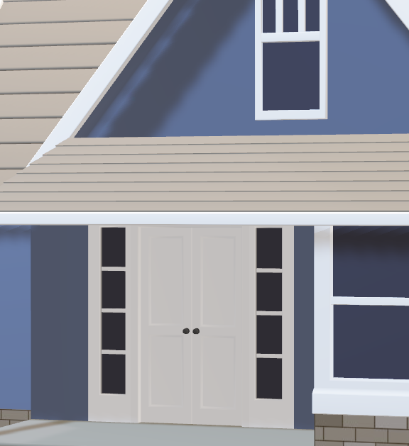0v

|  |  |  |
| --- | --- | --- |
| Obytný dům  To bude první věc, kterou si potencionální kupující o domu přečtou. V této oblasti můžete zvýraznit jeho výjimečné vlastnosti. **Podrobnosti** o nemovitostiInformace o ložnicích  * Počet ložnic (vedlejších): 1 * Počet ložnic (hlavních): 2 * Hlavní ložnice na hlavním patře  Informace o koupelnách  * Počet koupelen (kompletních): 1 * Počet koupelen (3/4): 1 * Počet hlavních koupelen (kompletních): 1 * Počet vedlejších koupelen (3/4): 1 | Až bude brožura složena, bude toto na její zadní straně. Tuto oblast použijte, když chcete uvést další vlastnosti domu a povzbudit čtenáře, aby ji otevřeli.  Můžete taky vložit další fotky nemovitosti. Na kartě Vložení na pásu karet klikněte na Obrázky. Po vložení obrázek vyberte, klikněte na něj pravým tlačítkem myši a pak vyberte Velikost a umístění > Obtékání textu, abyste vybrali nejlepší možnost. O NÁS  * Tady můžete uvést odrážkový seznam služeb a přínosů spolupráce s vaší agenturou. * Tento popis by měl být efektivním shrnutím toho, jak vynikáte nad konkurencí.   Tento styl textu se dá použít pro reference nebo jako výzva k akci, třeba „Kontaktujte nás ještě dnes“.  Ulice a číslo domu, adresa 2  PSČ Město  **Telefon:** 123 456 789  **E-mail:** adresa@example.com  **VAŠE LOGO** |  |
| Nemovitost  Adresa  Krátký slogan o nemovitosti |

|  |  |  |  |
| --- | --- | --- | --- |
| Tato brožura je vaše a můžete ji upravit podle svých potřeb. Naučí vás pár základních informací o používání 3D modelů ve Wordu.  Pohrajte si s 3D modelem domu výše, a zkuste si tak vše sami. Hledejte červený text Vyzkoušejte si to, abyste si některé funkce mohli procvičit.  Vytvořili jsme styly, se kterými můžete přizpůsobit formátování této brožury jedním kliknutím. Na kartě Domů na pásu karet se podívejte na galerii Styly.  Vzhled této brožury můžete snadno přizpůsobit. Na kartě Návrh na pásu karet k tomu použijte galerie Motivy, Barvy a Písma.  **Přizpůsobení si** této brožury  Použijte galerie Motivy, Barvy a Písma, přizpůsobte si tuto brožuru a slaďte barvy loga a branding. Na kartě Vložení na pásu karet můžete vybrat obrázek ze svých souborů nebo přidat obrazec.  **Vložení** 3D modelu do dokumentu  3D modely můžete vkládat do souborů podobně jako jakéhokoli jiné obrázky.  Vyzkoušejte si to: Umístěte kurzor na konec tohoto odstavce a přejděte na kartu Vložení na pásu karet, vyberte 3D modely a potom Ze souboru.  **Použití** Zobrazení 3D modelů  Pokud chcete raději použít jedno z několika předvolených zobrazení 3D modelu, můžete použít Zobrazení 3D modelů.  Vyzkoušejte si to: Vyberte model a pak vyberte Nástroje pro 3D modely > Formát a vyberte zobrazení ze Zobrazení 3D modelů na pásu karet. | **Prozkoumání** 3D modelu Po vložení umožňuje Word se 3D modelem manipulovat. Otočte ho a nakloňte ho tak, aby se zobrazil seshora, nebo najděte zajímavou funkci.  Vyzkoušejte si to: Vyberte model a otočte ho pomocí ovládacího prvku 3D modelu, který se nachází uprostřed objektu. Všimněte si, že objekt můžete vidět ze všech úhlů, a to i zespodu!  Stejně jako obyčejný obrázek můžete tento obrázek zvětšit nebo zmenšit přetažením úchytů obrázku v jeho rozích. | **Zarovnání** 3D modelu Stejně jako u obyčejného obrázku můžete 3D model umístit na stránce přetažením. S umístěním vám také může pomoct nástroj Zarovnání.  **Vyzkoušejte si to:** Vyberte model, pak vyberte Nástroje pro 3D modely > Formát a na pásu karet zvolte Zarovnání a vyberte z možností pro umístění.  Obytný důmTímto stylem textu můžete upozornit na důležité informace. | |
| Obytný dům | | |
| Sem přidejte popisek, který čtenáře motivuje k používání 3D funkcí | | |
| **Použití** funkce Posun a lupa Funkce Posun a lupa vám umožní řídit, jak 3D model pasuje do rámečku. Můžete ji použít k zaměření na určitou vlastnost nebo k přesouvání modelu v rámečku.  **Vyzkoušejte si to:** Vyberte model, pak vyberte Nástroje pro 3D modely > Formát a na pásu karet zvolte tlačítko Posun a lupa. Malá lupa vpravo od obrázku umožní zvětšení nebo zmenšení modelu v rámečku. Podrobnější informace o funkci zobrazíte tak, že ji přiblížíte. Model pak uvnitř rámečku přesunete kliknutím na něj a tažením. | |  |